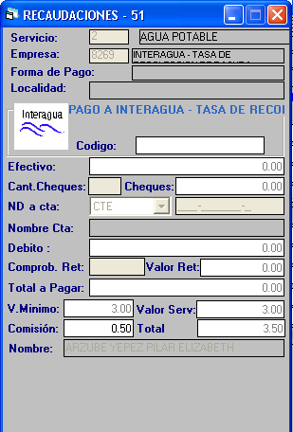

1. Deben reportarse las transacciones de este servicio en los auxiliares propios de la empresa 8269 – INTERAGUA - TRB por horario:
   1. svlsauxi_102513_1243_emp**(8269)**HN-HN.lis 🡪 Horario Normal Banco / Empresa
   2. svlsauxi_102513_1243_emp**(8269)**HD-HN.lis 🡪 Horario Diferido Banco (Ventanillas) / Horario Normal Empresa
   3. svlsauxi_102513_1243_emp**(8269)**HD-HD.lis 🡪 Horario Diferido Banco (Ventanilla) / Diferido Empresa
2. En los auxiliares de los servicios de la empresa XXXX – INTERAGUA - TRB deberá guardarse tanto el Nombre del Cliente y el Código de suministro pagado en los campos NOMBRE y REFERENCIA del Auxiliar.

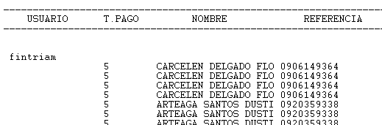

1. Los datos del nombre y el código de suministro deberán estar disponibles en movimientos exitosos N y de reverso S.
2. **REPIVA 🡪** Las comisiones cobradas y su deflactación por el pago del servicio de INTERAGUA - TRB (Pago de Comisión por Empresa o Cliente), se verán reflejadas en el reporte de comisiones IVA **repiva_901614_1014.lis**

## Control de Movimientos por Empresa

1. Las transacciones de este servicio deben poder consultarse y visualizarse en la opción del modulo COBIS T-SERVI / S. Básicos / Consulta de Servicios / Control de Mov por Empresa.
2. La consulta permitirá monitorear las transacciones que se vayan ejecutando bajo los siguientes criterio/pestañas actuales:
   1. Detalle
   2. Total 🡪 Oficinas
   3. Totales por Medio 🡪 Canales
3. Se podrán visualizar las transacciones reversadas y el desglose por forma de pago (EFE / CHEQ / ND).
4. Desde esta pantalla se guardan las transacciones que se han ejecutado desde los canales para generar la LC (Línea de Crédito) a pagar a la empresa. Se da clic en el botón Guardar y luego se da clic en el botón Generar para obtener el archivo de respuesta a la EP.
5. El proceso de Guardar las transacciones para generar la LC es similar al de la recaudación actual de Agua Potable de Interagua (361).
6. El archivo de respuesta debe cumplir los requisitos de formato y contenido acorde a lo especificado en la ficha técnica.

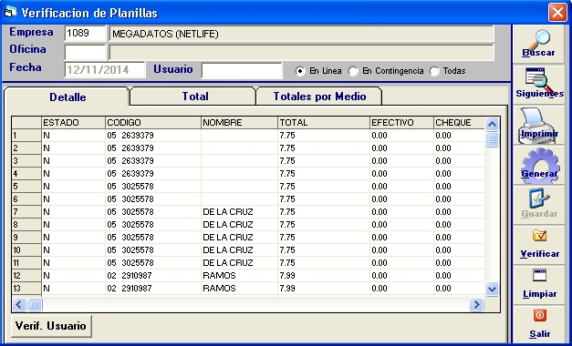

## Pago a Empresa de Recaudación

1. La línea de crédito LC por recaudación debe generarse inmediatamente al Guardar y Generar los movimientos por empresa (6.2).
2. Para la generación de la LC el sistema debe tomar en consideración los días de floating con los cuales este personalizada la empresa de recaudación (T-SERVI / S. Básicos / Consulta de Servicios / Personalización de Empresas).
3. Para la generación de la LC el sistema debe tomar en consideración si los días de floating establecidos son Calendarios o Laborables.
4. La cuenta bancaria CTE o AHO a la que se efectuara el crédito por el pago de la LC correspondiente es la establecida en la personalización por empresa en T-SERVI / S. Básicos / Consulta de Servicios / Personalización de Empresas.
5. La empresa de servicio no aplica retención en la fuente ya que se trata de la recaudación de una tasa.
6. La opción de pago por recaudación debe conservar sus características, como por ejemplo la Modificación de los valores de la LC en caso de contingencia o inconvenientes en los procesos semiautomáticos.

## Archivos de Saldos, Clientes y Respuesta a la EP

1. El usuario genera el archivo de respuesta desde el T-SERVI (6.3) y lo envía vía correo electrónica a los operadores de producción para que lo envíen a la empresa vía buzones sftp.
2. La empresa diariamente depositará los archivos de clientes y saldos en el buzón sftp que el Banco dispondrá para el efecto.
3. El esquema de envío y recepción de archivos debe ser similar al actualmente ejecutado para le empresa 361 – INTERAGUA (AGUA POTABLE).
4. Los archivos de respuesta de conciliación de transacciones, saldos y clientes deberán seguir la estructura y formato acorde a lo indicado en las fichas técnicas de la empresa (adjunto).
5. BANCO no realizará la conciliación de transacciones. La misma será realizada por INTERAGUA en base al archivo enviado por BANCO para el servicio de TRB (TASA DE RECOLECCIÓN DE BASURA).